Министерство науки и высшего образования Российской Федерации Пензенский государственный университет

Кафедра «Вычислительная техника»

Выполнила:

студентка группы 21ВВП1

Алёшина А.В.

Приняли:

Егоров В.Ю.

Федюнин Р.Н.

Пенза 2024

**ПОЯСНИТЕЛЬНАЯ ЗАПИСКА**

к курсовой работе

по курсу «Основы операционных систем»

на тему «Система программ обмена текстовыми сообщениями»

**Оглавление**

Введение 3

1. Постановка задачи 4

2. Теоретическая часть задания 5

3. Описание алгоритма работы 6

4. Описание программы 9

4.1. Клиент 9

4.2. Сервер 10

5. Описание работы программы 12

Заключение 16

Список используемых источников 17

Приложение A. Листинг программы 18

Приложение A.1. Файл «Server.cpp» для Сервера 18

Приложение A.2. Файл «Program.cs» для Клиента 22

Приложение A.3. Файл «Form1.cs» для Клиента 25

Приложение A.4. Файл « Form2.cs» для Клиента 27

# Введение

В наше время возросла потребность в мгновенном общении, что привело к увеличению предложения различных услуг в сфере мессенджеров. Эти современные коммуникационные платформы не только обеспечивают обмен текстовыми сообщениями через интернет, но также позволяют передавать файлы, выражать эмоции при помощи разнообразных смайликов, в том числе анимированных изображений и видеороликов. Групповые чаты стали нормой, обеспечивая коммуникацию между людьми, работающими над общими задачами, независимо от их расположения на планете. Появление голосовых комнат в мессенджерах для семейных обсуждений или деловых встреч стало еще одним важным этапом в развитии этой технологии.

Архитектура клиент-сервер представляет собой распределенную систему, где задачи и сетевая нагрузка распределяются между поставщиками услуг (серверами) и их потребителями (клиентами). Взаимодействие между клиентами и серверами происходит через компьютерные сети и может включать как различные физические устройства, так и программное обеспечение. Пример простой технологии клиент-сервера заключается в том, что пользователь делает запрос (например, поиск информации в Google), а сервер предоставляет ответ в виде списка сайтов, соответствующих запросу.

Целью данного курсового проекта является разработка системы распределенного доступа к текстовому документу, состоящей из сервера и клиентов, взаимодействующих по сети. Совокупность интернет-протоколов обеспечивает сквозную передачу данных, определяя, как данные должны быть упакованы, обработаны, переданы, маршрутизированы и приняты. Эта функциональность организована в четыре слоя абстракции: уровень связи, интернет-уровень, транспортный уровень и прикладной уровень, которые классифицируют протоколы в зависимости от их вовлеченности в сети.

# Постановка задачи

В курсовой работе необходимо разработать систему программ клиент-серверной архитектуры, позволяющей осуществлять параллельную передачу сообщений между клиентами посредством работы с TCP/IP протоколами.

Необходимо создать сервер и клиент. Клиенту обрабатывать команды, поступающие от сервера. Сервер в этот момент синхронизирует клиентов, собирает и обрабатывает данные и выдает их клиентам.

Функции клиента:

* Интерфейс пользователя
* Взаимодействие с сервером

Функции сервера:

* Синхронизация клиентских приложений
* Отслеживание подключений и отключений клиентов
* Доставка сообщений клиентам

Операционная система – Windows.

Язык программирования – C++/C#.

Среда программирования: Microsoft Visual Studio 2022.

# Теоретическая часть задания

"Клиент-серверная архитектура" представляет собой организацию вычислительных или сетевых систем, где задачи и сетевая нагрузка распределены между поставщиками услуг, именуемыми серверами, и их потребителями, которые называются клиентами. Фактически клиент и сервер представляют собой программное обеспечение, обычно размещенное на различных вычислительных устройствах, и взаимодействующее друг с другом через вычислительные сети с использованием сетевых протоколов. Однако они также могут быть размещены на одной машине. В случае поступления нескольких запросов одновременно, они упорядочиваются в очередь и обрабатываются сервером последовательно. Иногда запросы могут иметь приоритеты, и запросы с более высоким приоритетом выполняются в первую очередь.

Интернет, несмотря на свою обширность и сложность, на самом базовом уровне представляет собой взаимодействие между различными компьютерами, не ограничиваясь только персональными. Это взаимодействие осуществляется с использованием сетевых протоколов передачи данных - набора правил, определяющих порядок и характер передачи информации в конкретных случаях. Программы в Интернете взаимодействуют между собой с использованием протоколов.

Протокол — это набор правил и соглашений, применяемых при передаче данных. Таким образом, каждая программа, предназначенная для работы в сети, должна следовать определенным правилам для приема и передачи данных. Основным протоколом в сети Интернет является протокол TCP/IP, который представляет собой стек протоколов TCP и IP. TCP обеспечивает надежную передачу данных и следит за их целостностью, в то время как IP отвечает за маршрутизацию передачи данных. Часто протокол TCP используется более сложными протоколами.

# Описание алгоритма работы

Разработанная программа основывается на вышеописанных протоколах. Она состоит из клиента и сервера. Сначала запускаем сервер и создаем сокет. Устанавливаем локальную точку для прослушивания подключений. Запускаем прослушивание входящих подключений и принимаем новых клиентов в бесконечном цикле. После того, как клиент был принят, он передается на обработку новой нить в функцию обработки клиентов. Таким образом, для каждого нового клиента создается нить на стороне сервера, которая общается только со своим клиентом. На этом установление соединения между клиентом и сервером заканчивается. После установления соединения сервер в бесконечном цикле ожидает команды от клиента.

Запускаем клиент и подключаемся к серверу. Создаем новую нить для приема сообщения и ожидаем сообщения в бесконечном цикле.

Рисунок 1 - UML- диаграмма протокола взаимодействия клиента и сервера.



Рисунок 2 - UML-диаграмма вариантов использования.

Рисунок 3 – UML-диаграмма развертывания.

# Описание программы

## Клиент

Программа клиента состоит из нескольких основных модулей:

private void LoginBtn_Click(object sender, EventArgs e) – метод кнопки подключения к серверу пользовательского интерфейса клиента (подключение именно к серверу происходит в момент запуска приложения, метод же отвечает за подключение пользователя с помощью логина).

public static void ReceiveMessages(object obj) – нить для прослушивания сообщений от сервера.

private void SendBtn_Click(object sender, EventArgs e) – метод кнопки отправки сообщения серверу пользовательского интерфейса клиента.

private void Form1Closing(object sender, FormClosingEventArgs e) – метод слушатель закрытия окна пользовательского интерфейса клиента и отключения клиента от сервера.

Ниже представлена схема по организации работы клиента по протоколу TCP/IP.

Рисунок 4 - Общая схема работы клиента.

## Сервер

Программа сервера использует winsock2, сначала создаётся сокет сервера, затем при подключении клиента создаётся нить void HandleClient(User* user), которая обрабатывает все запросы со стороны клиент (сервер ожидает в бесконечно цикле подключение пользователей).

Данные пользователя (логин и сокет) хранятся в векторе, при отключении пользователя сокет закрывается, затем данные удаляются, это всё происходит в рамках нити void HandleClient(User* user).

В нити принимается ряд команд:

"message/" <сообщение> - сервер рассылает сообщение всем пользователям, оно отобразится в общем чате.

"message_for/" <логин принимающего> <логин отправителя> <сообщение> - сервер отправляет сообщение двум клиентам “принимающему” и “отправителю” (они отобразятся как личные сообщения).

"login/" <логин> - проверяет есть ли пользователь с таким же логином на сервере, отправляет всем остальным клиентам информацию о том, что вошёл новый пользователь.

"getusers/" - клиент получает список пользователей онлайн.

"disconnect/" - закрывает сокет отключившегося пользователя, сообщает другим клиентам об отключение.

Ниже представлена схема по организации работы сервера по протоколу TCP/IP.

Рисунок 5 - Общая схема работы сервера.

# Описание работы программы

Результаты работы программы изображены на рисунках 5-11.

Сначала нужно запустить сервер (Рисунок 5).

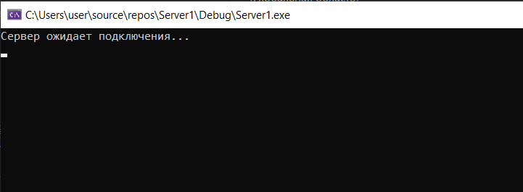

Рисунок 6 - Окно серверного приложения.

Далее необходимо запустить клиентское приложение (Рисунок 7) и ввести имя, а за затем нажать кнопку «Войти» или Enter. В случае успешного подключения откроется другое окно с чатом, а также в списке слева отобразятся имена пользователей онлайн (если они есть).

При подключении нового клиента в окне серверного приложения отобразится соответствующее сообщение (Рисунок 6).

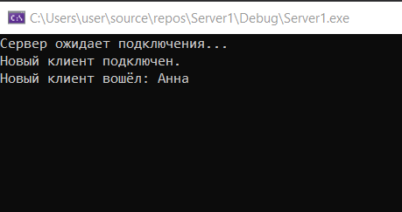

Рисунок 7 - Окно серверного приложения.

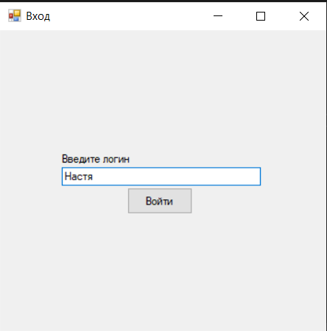

Рисунок 8 - Окно клиентского приложения.

Для того чтобы начать обмен сообщениями между пользователями, нужно ввести текст внутри текстового пространства снизу и нажать кнопку «Оправить» на интерфейсе или Enter. После чего набранное сообщение будет отправлено всем клиентам и будет отображаться в самом большом текстовом окне.

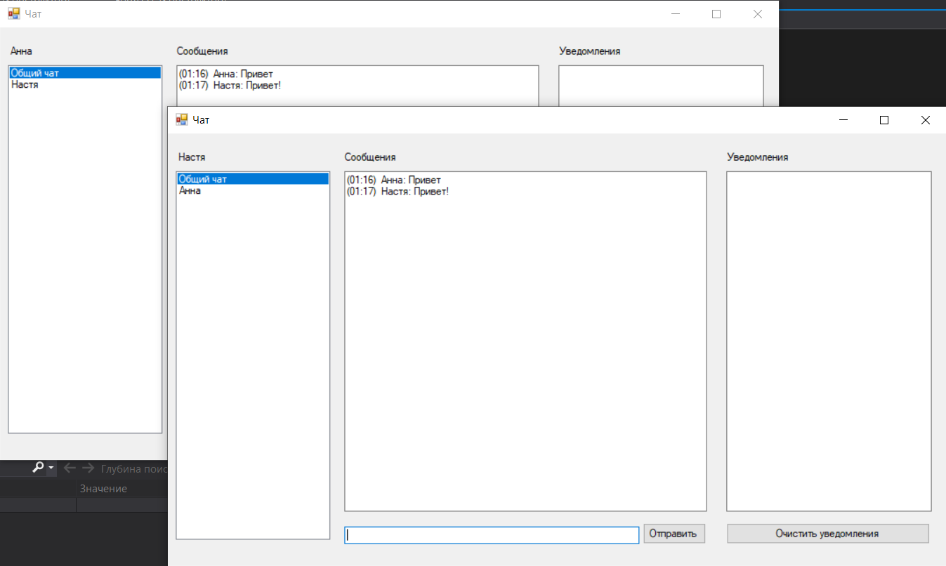

Рисунок 9 – Окно клиентского приложения с отправленным сообщением.

Все сообщения пользователей и действия сервера отображаются в окне сервера (Рисунок 9).

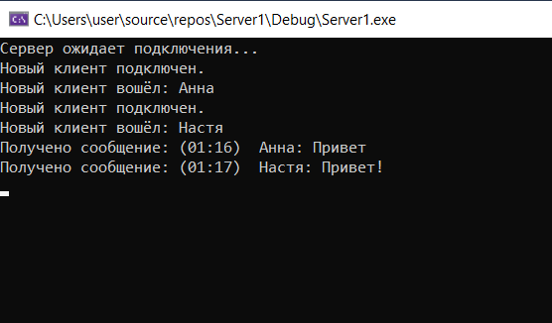

Рисунок 10 – Окно серверного приложения.

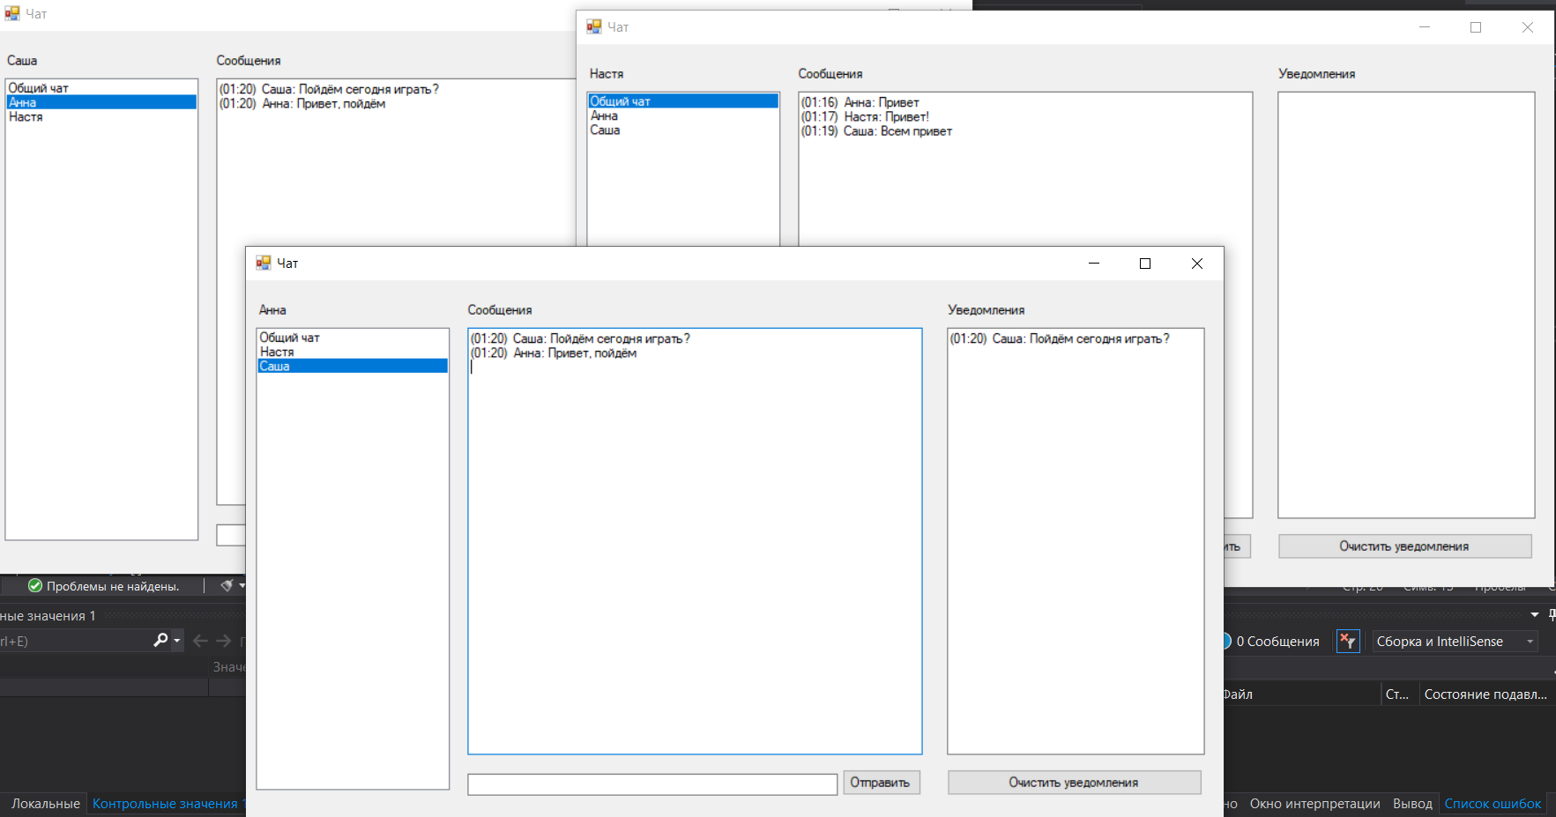

Рисунок 11 – Окно клиентского приложения.

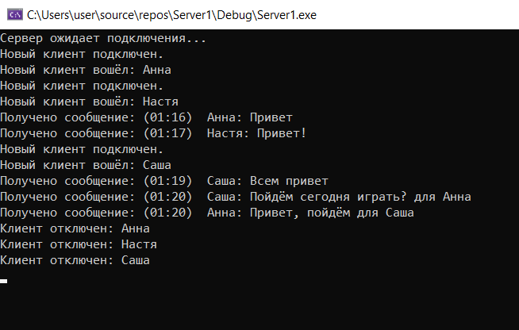

Рисунок 12 – Окно серверного приложения.

# Заключение

При выполнении данного курсового проекта были изучены принципы работы протоколов TCP/IP, разработка клиента и сервера. Организовали синхронную работы программы клиент-серверной архитектуры. Усвоили механизм обработки событий в формах и пользовательских инструментах.

В результате выполнения данной курсовой работы была разработана система программ клиент-серверной архитектуры, позволяющей осуществлять параллельную передачу сообщений между клиентами с помощью сервера посредством работы с TCP/IP протоколами.

Программа написана на языке C# и C++ с использование среды программирования Visual Studio 2022.

# Список используемых источников

1. [METANIT.COM](https://metanit.com/) Сайт о программировании [Электронный ресурс]. Режим доступа: <http://www.cyberforum.ru/>, свободный (Дата обращения 24.12.2023).
2. learn.microsoft.com Сайт о программировании [Электронный ресурс]. Режим доступа: <https://learn.microsoft.com/en-us/dotnet/csharp/>, свободный (Дата обращения 24.12.2023).
3. en.cppreference.com Сайт о программировании [Электронный ресурс]. Режим доступа: <https://en.cppreference.com/w/>, свободный (Дата обращения 24.12.2023).

# Приложение A. Листинг программы

## Приложение A.1.

## Файл «Server.cpp» для Сервера

#include <iostream>

#include <winsock2.h>

#include <vector>

#include <thread>

#include <mutex>

#pragma comment(lib, "ws2_32.lib")

struct User {

SOCKET clientSocket;

char login[32] = "";

};

std::vector<User*> users;

std::mutex usersMutex;

void HandleClient(User* user) {

char buffer[1024];

while (true) {

memset(buffer, 0, sizeof(buffer));

int bytesRead = recv(user->clientSocket, buffer, sizeof(buffer), 0);

std::string command(buffer);

if (command.find("message/") == 0) {

std::string message = command.substr(8);

std::cout << "Получено сообщение: " << message << std::endl;

send(user->clientSocket, buffer, bytesRead, 0);

// Рассылка сообщения всем подключенным клиентам, кроме отправителя

std::lock_guard<std::mutex> lock(usersMutex);

for (const User* otherUser : users) {

if (otherUser->clientSocket != user->clientSocket) {

send(otherUser->clientSocket, buffer, bytesRead, 0);

}

}

}

else if (command.find("message_for/") == 0) {

const char* prefix = "message_for/";

const size_t prefixLength = strlen(prefix);

const char* dataStart = buffer + prefixLength;

char request[1024];

strcpy_s(request, dataStart);

size_t lastPipeIndex = command.find_last_of('/');

size_t firstPipeIndex = command.find('/');

size_t secondPipeIndex = command.find('/', firstPipeIndex + 1);

std::string login = command.substr(command.find('/') + 1, secondPipeIndex - command.find('/') - 1);

std::string message = command.substr(lastPipeIndex + 1);

std::cout << "Получено сообщение: " << message << " для " << login << std::endl;

std::lock_guard<std::mutex> lock(usersMutex);

for (const User* otherUser : users) {

if (otherUser->login == login) {

send(otherUser->clientSocket, buffer, bytesRead, 0);

}

}

sprintf_s(buffer, "%s%s", "message_from/", request);

send(user->clientSocket, buffer, bytesRead + 1, 0);

}

else if (command.find("login/") == 0) {

std::string loginInfo = command.substr(6);

bool loginExists = false;

for (const User* otherUser : users) {

if (strcmp(otherUser->login, loginInfo.c_str()) == 0) {

loginExists = true;

break;

}

}

std::lock_guard<std::mutex> lock(usersMutex);

if (loginExists) {

send(user->clientSocket, "login_error/", strlen("login_error/"), 0);

}

else {

strncpy_s(user->login, loginInfo.c_str(), sizeof(user->login) - 1);

std::cout << "Новый клиент вошёл: " << user->login << std::endl;

send(user->clientSocket, "login_success/", strlen("login_success/"), 0);

sprintf_s(buffer, "%s%s", "getusers/", user->login);

int len_buffer = strlen(buffer);

for (const User* otherUser : users) {

if (otherUser->clientSocket != user->clientSocket) {

if (strlen(otherUser->login) != 0) {

send(otherUser->clientSocket, buffer, len_buffer, 0);

}

}

}

}

}

else if (command.find("getusers/") == 0) {

std::lock_guard<std::mutex> lock(usersMutex);

for (const User* otherUser : users) {

if (otherUser->clientSocket != user->clientSocket) {

if (strlen(otherUser->login) != 0) {

sprintf_s(buffer, "%s%s", "getusers/", otherUser->login);

send(user->clientSocket, buffer, strlen(buffer), 0);

}

}

}

}

else if (command.find("disconnect/") == 0) {

std::lock_guard<std::mutex> lock(usersMutex);

closesocket(user->clientSocket);

for (const User* otherUser : users) {

if (otherUser->clientSocket != user->clientSocket) {

if (strlen(otherUser->login) != 0) {

sprintf_s(buffer, "%s%s", "disconnect/", user->login);

send(otherUser->clientSocket, buffer, strlen(buffer), 0);

}

}

}

std::cout << "Клиент отключен: " << user->login << std::endl;

// Удаление из вектора

auto it = std::find_if(users.begin(), users.end(),

[user](const User* u) { return u->clientSocket == user->clientSocket; });

if (it != users.end()) {

users.erase(it);

}

break;

}

}

}

int main() {

setlocale(LC_ALL, "Russian");

WSADATA wsaData;

WSAStartup(MAKEWORD(2, 2), &wsaData);

SOCKET serverSocket = socket(AF_INET, SOCK_STREAM, 0);

sockaddr_in serverAddr;

serverAddr.sin_family = AF_INET;

serverAddr.sin_addr.s_addr = INADDR_ANY;

serverAddr.sin_port = htons(8888);

bind(serverSocket, (struct sockaddr*)&serverAddr, sizeof(serverAddr));

listen(serverSocket, 5);

std::cout << "Сервер ожидает подключения..." << std::endl;

while (true) {

User* newUser = new User;

newUser->clientSocket = accept(serverSocket, NULL, NULL);

std::lock_guard<std::mutex> lock(usersMutex);

users.push_back(newUser);

std::cout << "Новый клиент подключен." << std::endl;

std::thread(HandleClient, newUser).detach();

}

closesocket(serverSocket);

WSACleanup();

return 0;

}

## Приложение A.2. Файл «Program.cs» для Клиента

using System;

using System.Net.Sockets;

using System.Text;

using System.Threading;

using System.Windows.Forms;

namespace ClientApp

{

internal static class Program

{

public static TcpClient tcpClient;

public static NetworkStream networkStream;

public static Thread receiveThread;

/// <summary>

/// Главная точка входа для приложения.

/// </summary>

[STAThread]

static void Main()

{

tcpClient = new TcpClient("127.0.0.1", 8888);

networkStream = tcpClient.GetStream();

receiveThread = new Thread(ReceiveMessages);

receiveThread.Start(networkStream);

Application.EnableVisualStyles();

Application.SetCompatibleTextRenderingDefault(false);

Application.Run(new Form1());

}

public static void ReceiveMessages(object obj)

{

networkStream = (NetworkStream)obj;

byte[] buffer = new byte[1024];

while (true)

{

int bytesRead = networkStream.Read(buffer, 0, buffer.Length);

string receivedMessage = Encoding.GetEncoding("windows-1251").GetString(buffer, 0, bytesRead);

if (receivedMessage.StartsWith("message/"))

{

string message = receivedMessage.Substring(8);

Form1 form1Instace = Form1.Instance;

if (form1Instace != null)

{

form1Instace.form2.generalChat += (message + Environment.NewLine);

form1Instace.form2.UpdateMessages();

}

}

else if (receivedMessage.StartsWith("message_for/"))

{

int firstPipeIndex = receivedMessage.IndexOf('/');

int secondPipeIndex = receivedMessage.IndexOf('/', firstPipeIndex + 1);

int thirdPipeIndex = receivedMessage.IndexOf('/', secondPipeIndex + 1);

string login = receivedMessage.Substring(secondPipeIndex + 1, thirdPipeIndex - secondPipeIndex - 1);

string message = receivedMessage.Substring(thirdPipeIndex + 1);

Form1 form1Instace = Form1.Instance;

if (form1Instace != null)

{

form1Instace.form2.UpdateMessage(login, message);

form1Instace.form2.UpdateMessages();

}

}

else if (receivedMessage.StartsWith("message_from/"))

{

int firstPipeIndex = receivedMessage.IndexOf('/');

int secondPipeIndex = receivedMessage.IndexOf('/', firstPipeIndex + 1);

int thirdPipeIndex = receivedMessage.IndexOf('/', secondPipeIndex + 1);

string login = receivedMessage.Substring(firstPipeIndex + 1, secondPipeIndex - firstPipeIndex - 1);

string message = receivedMessage.Substring(thirdPipeIndex + 1);

Form1 form1Instace = Form1.Instance;

if (form1Instace != null)

{

form1Instace.form2.UpdateMessage(login, message);

form1Instace.form2.UpdateMessages();

}

}

else if (receivedMessage.StartsWith("getusers/"))

{

string login = receivedMessage.Substring(9);

Form1 form1Instace = Form1.Instance;

if (form1Instace != null)

{

form1Instace.form2.DisplayUser(login);

form1Instace.form2.messages.Add(new UserMessage { Login = login, Message = "" });

}

}

else if (receivedMessage.StartsWith("disconnect/"))

{

string login = receivedMessage.Substring(11);

Form1 form1Instace = Form1.Instance;

form1Instace?.form2.RemoveUser(login);

}

else if (receivedMessage.StartsWith("login_error/"))

{

MessageBox.Show($"Логин уже занят", "Ошибка", MessageBoxButtons.OK, MessageBoxIcon.Warning);

}

else if (receivedMessage.StartsWith("login_success/"))

{

Form1 form1Instace = Form1.Instance;

form1Instace?.CreateForm2();

}

}

}

public static void SendMessage(string message)

{

try

{

byte[] buffer = Encoding.GetEncoding("windows-1251").GetBytes(message);

networkStream.Write(buffer, 0, buffer.Length);

}

catch (Exception ex)

{

MessageBox.Show($"Ошибка отправки сообщения: {ex.Message}", "Ошибка", MessageBoxButtons.OK, MessageBoxIcon.Warning);

}

}

}

}

## Приложение A.3.

## Файл «Form1.cs» для Клиента

using System;

using System.Windows.Forms;

namespace ClientApp

{

public partial class Form1 : Form

{

private static Form1 instance;

public Form1()

{

InitializeComponent();

this.Text = "Вход";

StartPosition = FormStartPosition.CenterScreen; // Устанавливаем центральное положение формы

instance = this;

this.FormClosing += Form1Closing;

loginBox.KeyPress += LoginBox_KeyPress;

}

private void LoginBox_KeyPress(object sender, KeyPressEventArgs e)

{

if (e.KeyChar == (char)Keys.Enter)

{

LoginBtn_Click(sender, e);

}

}

public static Form1 Instance

{

get { return instance; }

}

public Form2 form2;

public string login;

private void LoginBtn_Click(object sender, EventArgs e)

{

login = loginBox.Text;

if (string.IsNullOrWhiteSpace(login))

{

MessageBox.Show("Пожалуйста, введите логин.", "Ошибка", MessageBoxButtons.OK, MessageBoxIcon.Warning);

return;

}

if (login.Contains("/"))

{

MessageBox.Show("Логин содержит запрещенный символ '/'.", "Ошибка", MessageBoxButtons.OK, MessageBoxIcon.Warning);

return;

}

Program.SendMessage("login/" + login);

}

public void CreateForm2()

{

this.BeginInvoke((MethodInvoker)delegate

{

form2 = new Form2();

form2.Form2Closed += Form2_FormClosed;

this.Hide();

form2.Show();

});

}

private void Form1Closing(object sender, FormClosingEventArgs e)

{

Program.SendMessage("disconnect/");

if (Program.receiveThread != null && Program.receiveThread.IsAlive)

{

Program.receiveThread.Abort();

}

Program.networkStream?.Close();

Program.tcpClient?.Close();

}

private void Form2_FormClosed(object sender, EventArgs e)

{

this.Close();

}

}

}

## Приложение A.4.

## Файл « Form2.cs» для Клиента

using System;

using System.Collections.Generic;

using System.Windows.Forms;

namespace ClientApp

{

public struct UserMessage

{

public string Login { get; set; }

public string Message { get; set; }

}

public partial class Form2 : Form

{

readonly Form1 form1Instace = Form1.Instance;

public List<UserMessage> messages = new List<UserMessage>();

public string generalChat = "";

public string notificationText = "";

public Form2()

{

InitializeComponent();

this.Text = "Чат";

listUsers.Items.Add("Общий чат");

listUsers.SelectedIndex = 0;

loginLabel.Text = form1Instace.login;

this.FormClosing += Form2Closing;

Program.SendMessage("getusers/");

messageTextBox.KeyPress += MessageBox_KeyPress;

}

private void MessageBox_KeyPress(object sender, KeyPressEventArgs e)

{

if (e.KeyChar == (char)Keys.Enter)

{

SendBtn_Click(sender, e);

}

}

public event EventHandler Form2Closed;

private void SendBtn_Click(object sender, EventArgs e)

{

string message = messageTextBox.Text;

if (!string.IsNullOrWhiteSpace(message))

{

if (listUsers.SelectedIndex != 0)

{

string selectedUser = listUsers.SelectedItem.ToString();

Program.SendMessage("message_for/" + selectedUser + "/" + form1Instace.login + "/(" + DateTime.Now.ToString("HH:mm") + ") " + form1Instace.login + ": " + message);

messageTextBox.Text = string.Empty;

}

else

{

Program.SendMessage("message/(" + DateTime.Now.ToString("HH:mm") + ") " + form1Instace.login + ": " + message);

messageTextBox.Text = string.Empty;

}

}

}

public void UpdateMessage(string login, string message)

{

for (int i = 0; i < messages.Count; i++)

{

if (messages[i].Login == login)

{

var tempUserMessage = messages[i];

tempUserMessage.Message = messages[i].Message + (message + Environment.NewLine);

messages[i] = tempUserMessage;

if (listUsers.InvokeRequired)

{

listUsers.Invoke((MethodInvoker)delegate

{

if (listUsers.SelectedIndex != 0)

{

string selectedUser = listUsers.SelectedItem.ToString();

if (login != selectedUser)

{

notificationText += message + Environment.NewLine;

DisplayMessage(notificationTextBox, notificationText);

}

}

else

{

notificationText += message + Environment.NewLine;

DisplayMessage(notificationTextBox, notificationText);

}

});

}

else

{

if (listUsers.SelectedIndex != 0)

{

string selectedUser = listUsers.SelectedItem.ToString();

if (login != selectedUser)

{

notificationText += message + Environment.NewLine;

DisplayMessage(notificationTextBox, notificationText);

}

}

else

{

notificationText += message + Environment.NewLine;

DisplayMessage(notificationTextBox, notificationText);

}

}

break;

}

}

}

public void UpdateMessages()

{

if (listUsers.InvokeRequired)

{

listUsers.Invoke((MethodInvoker)delegate

{

if (listUsers.SelectedIndex != 0)

{

string selectedUser = listUsers.SelectedItem.ToString();

foreach (UserMessage message in messages)

{

if (message.Login == selectedUser)

{

DisplayMessage(messagesTextBox, message.Message);

}

}

}

else

{

DisplayMessage(messagesTextBox, generalChat);

}

});

}

else

{

if (listUsers.SelectedIndex != 0)

{

string selectedUser = listUsers.SelectedItem.ToString();

foreach (UserMessage message in messages)

{

if (message.Login == selectedUser)

{

DisplayMessage(messagesTextBox, message.Message);

}

}

}

else

{

DisplayMessage(messagesTextBox, generalChat);

}

}

}

public void DisplayMessage(TextBox textBox, string message)

{

if(textBox.InvokeRequired)

{

textBox.Invoke((MethodInvoker)delegate

{

textBox.Text = message;

});

}

else

{

textBox.Text = message;

}

}

public void DisplayUser(string login)

{

if (listUsers.InvokeRequired)

{

listUsers.Invoke((MethodInvoker)delegate

{

listUsers.Items.Add(login);

});

}

else

{

listUsers.Items.Add(login);

}

}

public void RemoveUser(string login)

{

if (listUsers.InvokeRequired)

{

listUsers.Invoke((MethodInvoker)delegate

{

string selectedUser = listUsers.SelectedItem.ToString();

if (selectedUser == login)

{

listUsers.SelectedIndex = 0;

}

listUsers.Items.Remove(login);

});

}

else

{

string selectedUser = listUsers.SelectedItem.ToString();

if (selectedUser == login)

{

listUsers.SelectedIndex = 0;

}

listUsers.Items.Remove(login);

}

for (int i = 0; i < messages.Count; i++)

{

if (messages[i].Login == login)

{

messages.RemoveAt(i);

break;

}

}

}

private void ListUsers_SelectedIndexChanged(object sender, EventArgs e)

{

UpdateMessages();

}

private void Form2Closing(object sender, FormClosingEventArgs e)

{

Form2Closed?.Invoke(this, EventArgs.Empty);

}

private void ClearBtn_Click(object sender, EventArgs e)

{

notificationText = "";

DisplayMessage(notificationTextBox, notificationText);

}

}

}